PROCEDIMIENTO Y REPARACIÓN DE UN ESTATOR TRIFÁSICO DE UNA MOTOCICLETA YZFR6 20009-2017.
PROCEDURE AND REPAIR OF A THREE-PHASE STATOR OF A YAMAHA YZFR6 MOTORCYCLE, 2009–2017

Autor 1 – Joan Sebastian Bustos Miranda
Ing. Electrónico.
Esp. Educación Superior a Distancia.
Msc. Automatización Industrial
Universidad Nacional Abierta y a Distancia UNAD.
ORCID https://orcid.org/0000-0001-6305-8355
Email: joan.bustos@unad.edu.co

RESUMEN.
Este documento desarrolla un procedimiento técnico, sistemático y metodológicamente estructurado para el diagnóstico, rebobinado y reparación del núcleo de un estator trifásico de una motocicleta Yamaha YZF-R6, modelos 2009-2017. La investigación se centra en describir de manera detallada y rigurosa los distintos pasos que estructuran el proceso: la preparación previa, que contempla la inspección del estado inicial del estator y la identificación de fallas; la selección de materiales adecuados, con énfasis en el uso de conductores de cobre esmaltado y aislamientos de alta resistencia térmica; los cálculos eléctricos fundamentales, indispensables para garantizar una correcta distribución trifásica y el dimensionamiento preciso del bobinado; y finalmente, la metodología de embobinado y ensamblaje, donde se destacan prácticas de orden, tensión uniforme del alambre y aplicación de recubrimientos protectores.
El objetivo principal de este procedimiento es restaurar las condiciones óptimas de funcionamiento del estator, considerado un componente esencial del sistema de carga de la motocicleta, encargado de generar la energía eléctrica para el funcionamiento de los sistemas auxiliares y la recarga de la batería. Su adecuada reparación permite mantener la confiabilidad del sistema eléctrico, mejorar el desempeño operativo y prolongar la vida útil del conjunto electromecánico.
Además, este trabajo busca consolidarse como un referente técnico y académico que aporte al fortalecimiento de las prácticas de mantenimiento especializado en sistemas de generación eléctrica aplicados a motocicletas de alto desempeño. Con ello, no solo se pretende ofrecer una guía aplicable a la práctica profesional en talleres y laboratorios, sino también contribuir al debate académico en torno a la importancia del rebobinado como estrategia sostenible frente al reemplazo completo de componentes eléctricos.

Palabras Clave.
Bobinado del estator; Diagnóstico eléctrico; Estator trifásico.

ABSTRACT.

This document presents a technical, systematic, and methodologically structured procedure for the diagnosis, rewinding, and repair of the core of a three-phase stator from a Yamaha YZF-R6 motorcycle, model years 2009–2017. The study focuses on providing a detailed and rigorous description of each of the stages involved in the process: the preliminary preparation, which includes the inspection of the stator’s initial condition and the identification of faults; the selection of suitable materials, emphasizing the use of enameled copper conductors and high thermal resistance insulation; the fundamental electrical calculations, essential for ensuring proper three-phase distribution and accurate winding sizing; and finally, the winding and assembly methodology, highlighting practices such as proper organization, uniform wire tension, and the application of protective coatings.
The primary objective of this procedure is to restore the optimal operating conditions of the stator, considered an essential component of the motorcycle’s charging system, responsible for generating the electrical energy required to power auxiliary systems and recharge the battery. Proper repair ensures the reliability of the electrical system, improves operational performance, and extends the service life of the electromechanical assembly.
In addition, this work seeks to establish itself as a technical and academic reference that contributes to strengthening specialized maintenance practices in electrical generation systems applied to high-performance motorcycles. Thus, it aims not only to provide a practical guide applicable in professional workshops and laboratories but also to foster academic debate on the importance of rewinding as a sustainable strategy compared to the complete replacement of electrical components.

Keywords.
Stator winding; Electrical diagnosis; Three-phase stator

INTRODUCCIÓN.
El estator en una motocicleta constituye un componente esencial dentro del sistema de generación eléctrica y sistema de carga. Se trata de un elemento estacionario que, en conjunto con el rotor —parte móvil—, integra el alternador, cuya función es transformar la energía mecánica en energía eléctrica. Su función principal radica en garantizar el suministro de corriente eléctrica para el funcionamiento de los diferentes sistemas electrónicos de la motocicleta, así como en mantener la batería en condiciones óptimas de carga durante el funcionamiento del motor.
El presente documento tiene como propósito analizar y describir de manera sistemática el procedimiento de rebobinado del estator cuando este presenta daños, con el fin de asegurar la continuidad operativa del sistema de carga. Asimismo, busca aportar una referencia técnica y académica que contribuya al estudio, comprensión y aplicación de procesos de mantenimiento especializado en sistemas de generación eléctrica en motocicletas.

COMPONENTES Y FUNCIONAMIENTO DEL ESTATOR:
- Bobinas de Cobre: El estator de la imagen 1 está compuesto por un conjunto de bobinas de alambre de cobre enrolladas alrededor de un núcleo metálico.
- Campo Magnético: Al girar el rotor de la imagen 2 alrededor del estator, de la imágen1 se genera un campo magnético variable que induce corriente eléctrica en las bobinas.
- Corriente Alterna (AC): El estator produce corriente alterna que posteriormente es rectificada (convertida en corriente directa o DC) para ser utilizada por la batería y otros sistemas eléctricos.
Imagen 1, Componentes del estator YZFR6 2009-2017
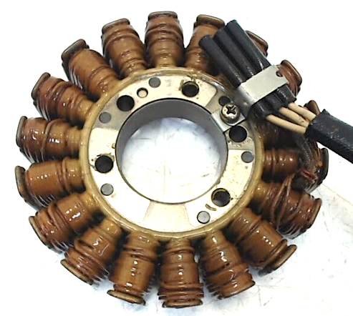
Núcleo Metálico
Bobina
Conexión Trifásica
Fuente: Fotografía del autor (2025)
En la imagen 1, se puede observar el estator de una motocicleta YZFR6 2009-2017. Este estator cuenta con 18 polos y con una conexión trifásica.

Problemas comunes del estator:
- Batería que no se carga adecuadamente.
- Problemas con las luces que parpadean o se atenúan.
- Fallos intermitentes en el sistema eléctrico.
- La motocicleta no arranca correctamente.
Imagen 2, Rotor Magnético YZFR6 2009-2017
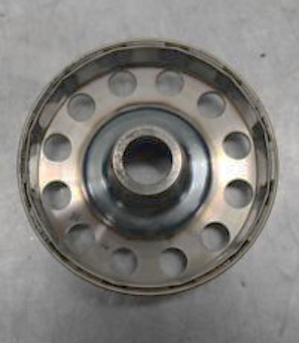
Imanes Permanentes Trifásica
Fuente: Fotografía del autor (2025)
El rotor magnético de la imagen 2, es una pieza fundamental del sistema de generación eléctrica que trabaja en conjunto con el estator para producir electricidad. Es la parte móvil del alternador y su función principal es generar un campo magnético que produce la generación de corriente en los devanados del estator.

Características del Rotor Magnético:
- Imanes Permanentes:
  - Contiene un anillo de imanes permanentes dispuestos de manera uniforme en su superficie interna o externa, dependiendo del diseño.
  - Estos imanes son responsables de crear un campo magnético constante.
- Forma y Construcción:
  - Tiene forma de disco o cilindro y está montado sobre el cigüeñal del motor, lo que le permite girar a altas velocidades.
  - Está fabricado con materiales metálicos resistentes para soportar la fricción y las altas temperaturas generadas durante su operación.
- Montaje:
  - Está conectado directamente al cigüeñal o a un sistema de transmisión, lo que le permite girar en sincronía con el motor.

Problemas Comunes del Rotor Magnético:
- Desmagnetización de los imanes: Reduce la eficiencia del sistema de generación eléctrica.
- Daños físicos o desgaste: Pueden afectar su equilibrio y causar vibraciones anómalas.
- Alineación incorrecta: Si no está montado correctamente, puede dañar el estator.

Funcionamiento estator y rotor magnético:
Al girar, el rotor magnético hace que el campo magnético atraviese las bobinas de cobre del estator. La electricidad producida es corriente alterna (AC), que se rectifica en el regulador/rectificador para convertirla en corriente directa (DC) y alimentar el sistema eléctrico de la motocicleta.

Fallas principales de un polo de estator sin aislamiento a tierra:
Un polo de estator sin aislamiento a tierra puede presentar fallas críticas que afectan tanto el funcionamiento del motor eléctrico como la seguridad operativa. Estas fallas suelen deberse a la degradación o ausencia del aislamiento que protege las bobinas del contacto directo con el núcleo metálico o la carcasa del motor, lo que provoca cortocircuitos eléctricos y problemas en el sistema

Imagen 3. Polo de estator sin aislamiento a tierra.
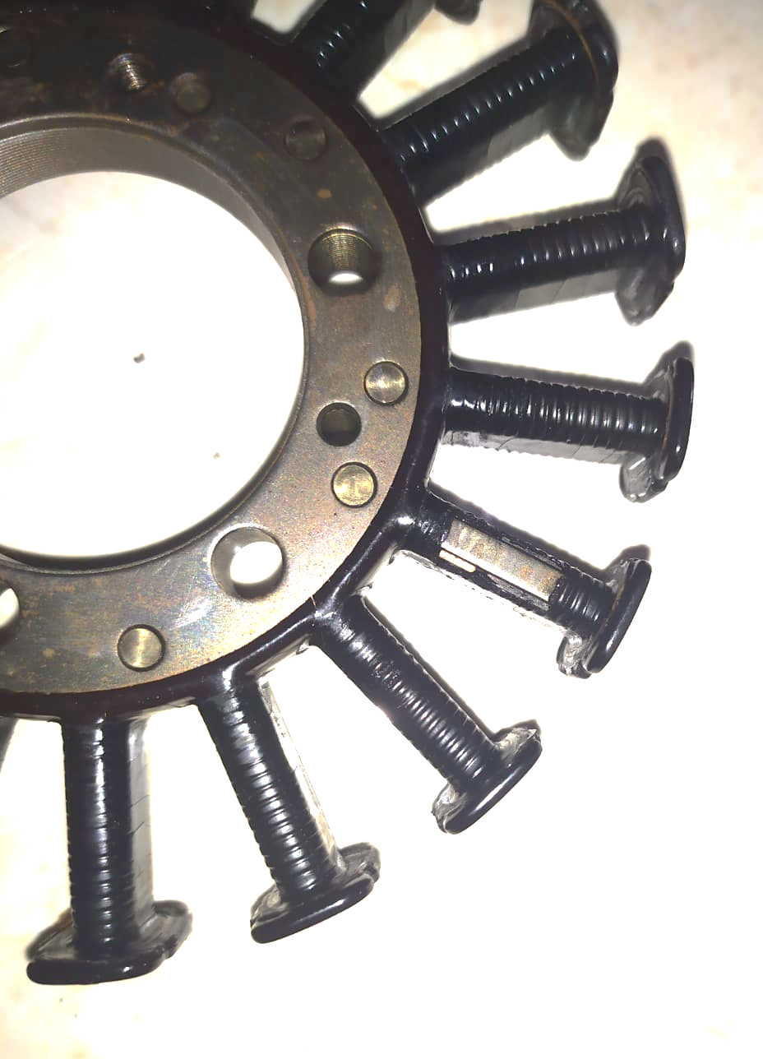
Polo sin aislamiento a tierra
Fuente: Fotografía del autor (2025)
La imagen 3, permite visualizar un polo sin aislamiento a tierra, ocasionando un mal funcionamiento del sistema de carga, debido a la degradación o ausencia del aislamiento que protege las bobinas del contacto directo con el núcleo metálico o la carcasa del motor, lo que provoca cortocircuitos eléctricos y problemas en el sistema de carga. A continuación se hace relación de las principales fallas causadas por un polo en mal estado:
- Corto a tierra: Cuando el aislamiento de las bobinas se rompe, el conductor queda en contacto con el núcleo del estator (generalmente conectado a tierra). Esto genera una fuga de corriente que puede activar protecciones, interrumpir el funcionamiento del motor o, en casos extremos, causar daños mayores.
- Sobrecalentamiento localizado: La falta de aislamiento puede causar puntos calientes debido a la corriente que circula por el núcleo del estator. Esto puede dañar aún más el aislamiento de las bobinas circundantes, provocando un efecto cascada de fallas.
- Pérdida de eficiencia: Las corrientes de fuga a tierra reducen la capacidad del estator para generar el campo magnético necesario, disminuyendo la eficiencia del motor. También aumenta las pérdidas de energía, reflejándose en un mayor consumo eléctrico.
- Vibraciones anormales: Las fallas en el aislamiento pueden desbalancear el campo magnético, generando vibraciones y ruidos anómalos en el motor. Esto puede acelerar el desgaste mecánico de otras partes del motor, como los cojinetes.
- Daño al núcleo del estator: Las corrientes de fuga inducen corrientes parásitas (corrientes de Foucault) en el núcleo del estator, causando calentamiento excesivo y daños estructurales al núcleo.
- Riesgo de arco eléctrico: Si la corriente de fuga es alta, puede generar arcos eléctricos en las áreas donde el aislamiento está comprometido, lo que puede causar daños severos en las bobinas.
- Interrupción del motor: Los sistemas de protección del motor (como relés o protectores de tierra) pueden desconectarlo automáticamente para evitar daños mayores, interrumpiendo la operación.

Causas comunes de fallas de aislamiento:
- Envejecimiento del material aislante.
- Contaminación por humedad, polvo, grasa, o químicos.
- Sobrecarga térmica o eléctrica.
- Vibraciones mecánicas o impactos físicos.

METODOLOGÍA.

A continuación, se brindan las siguientes pautas para realizar el bobinado de un estator y la reparación del núcleo:

Materiales y herramientas necesarias
- Hilo de cobre esmaltado (calibre específico según el diseño original del estator).
- Barniz aislante de alta temperatura.
- Multímetro.
- Micrómetro o calibre.
- Soldador eléctrico y estaño.
- Resina epóxica para recubrimiento final.
- Alicates, tijeras y cinta aislante.
Procedimiento reparación del núcleo de un estator:
La reparación del núcleo de un estator constituye una etapa crítica dentro del proceso de recuperación de este componente, ya que garantiza la integridad estructural y el adecuado desempeño electromagnético del sistema de generación eléctrica (PROCOBRE Centro Mexicano de Promoción del Cobre, 2019). Para su ejecución se recomienda un procedimiento sistemático que contemple las siguientes fases:
- Inspección inicial:
- Evaluar visualmente el estado del núcleo para identificar daños como deformaciones, fisuras, presencia de óxido o residuos de material carbonizado.
- Verificar la alineación de las láminas magnéticas y la ausencia de desprendimientos o desplazamientos.
- Limpieza del núcleo:
- Retirar los residuos de barniz, aceite, polvo metálico o material carbonizado mediante cepillado manual, limpieza química o chorro abrasivo controlado.
- Asegurar que la superficie quede libre de impurezas que puedan afectar la conductividad magnética.
- Reparación y corrección de daños:
- Sustituir o realinear las láminas ferromagnéticas deterioradas para garantizar la homogeneidad del flujo magnético.
- En caso de oxidación, aplicar tratamientos anticorrosivos adecuados, cuidando no alterar las propiedades magnéticas del material.
- Aislamiento del núcleo:
- Aplicar recubrimientos aislantes o barnices dieléctricos para restablecer la protección del núcleo frente a corrientes parásitas y reducir pérdidas por histéresis.
- Verificar la uniformidad de la aplicación y permitir el secado completo antes de continuar con el rebobinado.
- Control de calidad:
- Realizar pruebas de continuidad y aislamiento para comprobar la efectividad de la reparación.
- Documentar los resultados y garantizar que el núcleo se encuentra en condiciones óptimas para recibir nuevamente los devanados.

Imagen 4. Estator con núcleos reparados
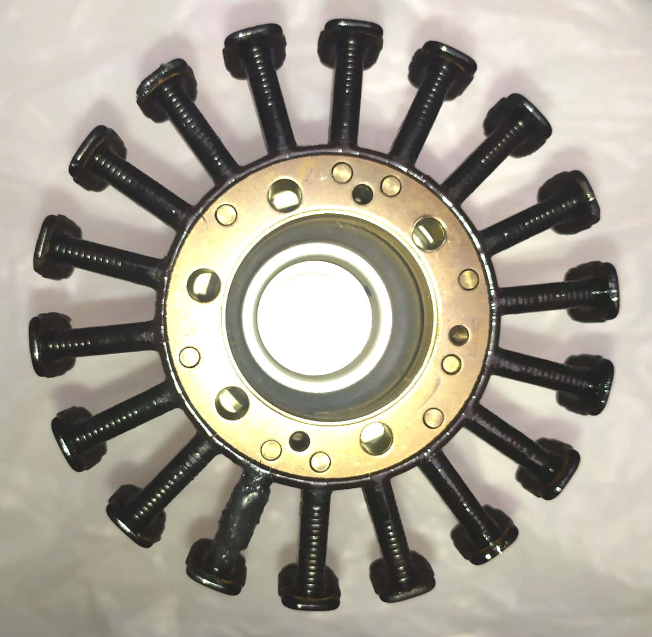
Aislamiento Polo Reparado
Fuente: Fotografía del autor (2025)
La Imagen 4 ilustra un estator en el que se ha reparado el aislamiento en uno de sus polos. Este procedimiento resulta fundamental para garantizar la integridad eléctrica del devanado, ya que el aislamiento cumple la función de prevenir cortocircuitos entre espiras, fases o con el propio núcleo metálico del estator. La restauración del recubrimiento aislante en el polo afectado asegura la continuidad operativa del sistema, reduce riesgos de fallas prematuras y contribuye a la confiabilidad del conjunto dentro del sistema de generación eléctrica de la motocicleta.
Procedimiento reparación de bobinado:
Cálculos previos:
- Identificación del calibre del alambre de cobre: Usar un micrómetro para medir el alambre original del bobinado. Para el estator de la Yamaha r6 el calibre del alambre es 17.
- Cantidad de vueltas por polo: Consultar el manual de servicio técnico o realizar cálculos según el diseño del estator. 47 vueltas por polo para la Yamaha R6.
- Configuración de fases: Conexión tipo delta.
- Preparación del estator:
- Retirar el bobinado dañado y limpiar el núcleo con Varsol.
- Inspeccionar el núcleo para detectar posibles daños y verificar su aislamiento a tierra.
- Preparación del alambre esmaltado:
- Cortar el alambre a la longitud adecuada.
- Verificar la integridad del aislamiento.
- Bobinado de cada núcleo:
- Mantener tensión constante en el alambre durante el bobinado.
- Asegurar un aislamiento adecuado entre las capas del alambre.
- Conexión de fases:
- Soldar las terminaciones del bobinado según el esquema de conexión.
- Usar soldadura de alta calidad para garantizar continuidad eléctrica.
- Aislamiento y protección:
- Aplicar barniz aislante de alta temperatura y dejar secar.

Imagen 5, Proceso bobinado de un estator.
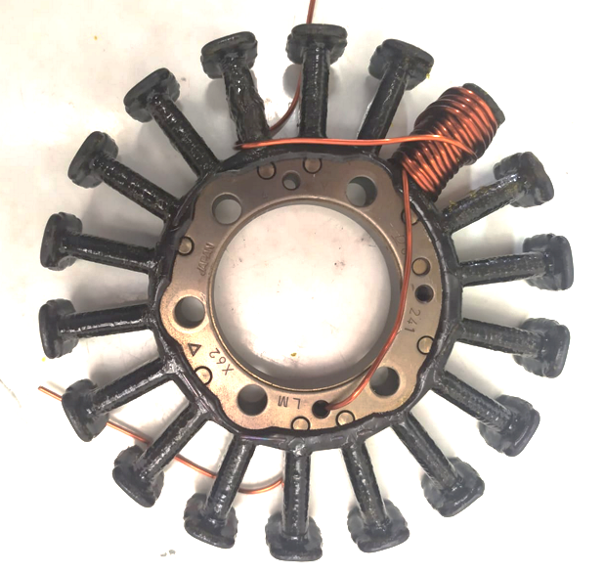
Fuente: Fotografía del autor (2025)
La Imagen 5 representa el proceso de bobinado manual de un estator en uno de sus polos, una etapa clave en la restauración y optimización del sistema de generación eléctrica. Este procedimiento consiste en enrollar de manera controlada el conductor de cobre esmaltado sobre el núcleo del polo, siguiendo un patrón preestablecido que asegura la correcta distribución de las espiras y la uniformidad del devanado.

El bobinado manual requiere precisión y destreza, ya que de la tensión aplicada al alambre, la regularidad en el número de vueltas y la disposición ordenada de las capas depende directamente el desempeño electromagnético del estator. Una ejecución inadecuada puede generar pérdidas por calentamiento, desbalances de fase o fallas en el aislamiento.

Este proceso, además de permitir la recuperación de estatores dañados, aporta al conocimiento práctico de técnicas tradicionales de embobinado, fundamentales para la formación en tecnología en automatización electrónica industrial, ingeniería eléctrica y electrónica, y que siguen teniendo vigencia en aplicaciones de mantenimiento especializado donde se requiere flexibilidad y adaptabilidad frente a diseños específicos.

Imagen 6, Estator trifásico tras la culminación del bobinado manual.
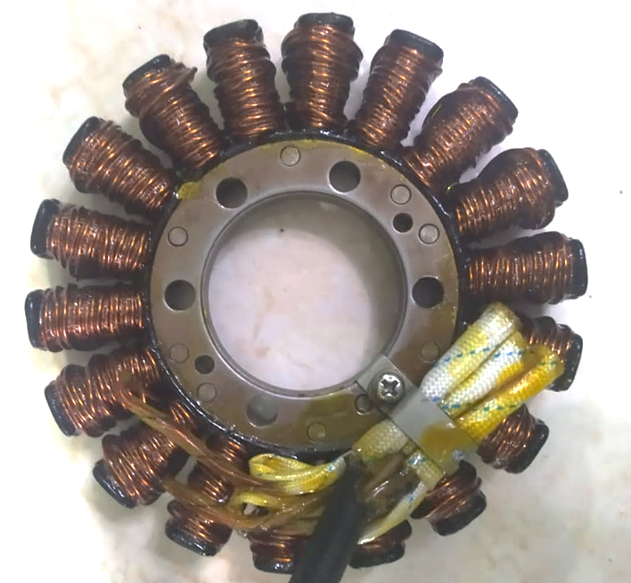
Fuente: fotografía de los autores, 2025.

La Imagen 6 representa la etapa final del proceso de bobinado manual en un estator de 18 polos. En esta fase, se evidencia la culminación del devanado de cada polo con el conductor de cobre esmaltado, siguiendo el patrón trifásico correspondiente y garantizando la correcta distribución de las espiras en todo el núcleo.

El bobinado de un estator de 18 polos implica una secuencia meticulosa que requiere precisión en la tensión aplicada al alambre, uniformidad en la disposición de las vueltas y cumplimiento estricto de los cálculos eléctricos previamente establecidos (número de espiras, calibre del conductor y configuración de fases). La correcta ejecución de este procedimiento asegura la homogeneidad del campo magnético inducido, reduciendo pérdidas por calentamiento, vibraciones eléctricas y riesgos de cortocircuito entre devanados.

Verificación y pruebas:
- Pruebas de continuidad:
- Verificar continuidad entre las bobinas de cada fase.
- Asegurar que no haya cortocircuitos entre las fases o a tierra.
- Pruebas de resistencia:
- Medir la resistencia de cada fase para confirmar uniformidad. La cual debe estar entre 1.19 y 1.25Ω a 20ºC. La medición se realiza en el conector del estator.

Imagen 7, Medición resistencia de cada fase del estator
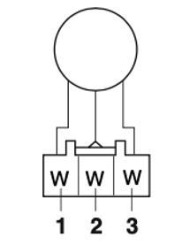

Fuente: Manual de Taller YZF R6 Yamaha Motor Co., Ltd., 2009
La Imagen 7 muestra que, al medir la resistencia entre los pines 1 y 2, 2 y 3, y 1 y 3 del conector del estator, debe registrarse un valor comprendido entre 1.19 Ω y 1.25 Ω a una temperatura de 20 °C (Yamaha Motor Co., Ltd., 2009)
- Prueba de funcionamiento:
- Instalar el estator en la motocicleta y verificar el voltaje de salida.

Voltaje en cada fase del estator (medido entre dos de sus tres cables):
- Motor en ralentí (~1.500 rpm): Cada fase genera aproximadamente 18–25 VAC (medido entre fases, no contra tierra).
- Motor acelerado (~5.000 rpm): El voltaje aumenta de manera casi proporcional a las revoluciones, llegando a valores de 55–70 VAC por fase.
- Máxima exigencia (~10.000–12.000 rpm): El voltaje puede superar los 80–100 VAC por fase.
Voltaje de carga:
El voltaje de carga, verificado en los bornes de la batería con el motor en funcionamiento, debe situarse alrededor de 14 voltios en corriente directa (VDC) a un régimen de 5.000 revoluciones por minuto (rpm), lo cual garantiza un adecuado proceso de carga y la estabilidad del sistema eléctrico. (Yamaha Motor Co., Ltd., 2009)

DISCUSIÓN.

El proceso de rebobinado y reparación del estator de una Yamaha R6 modelo 2009-2017 evidenció la importancia de aplicar procedimientos sistemáticos que garanticen la integridad del aislamiento, la correcta disposición de las espiras y el cumplimiento de los parámetros eléctricos recomendados por el fabricante. La comparación entre las prácticas de taller y las especificaciones del manual de servicio permitió identificar la necesidad de mantener estándares de calidad para garantizar la confiabilidad y estabilidad del sistema de carga.

RESULTADOS.

Los resultados obtenidos tras el proceso de rebobinado del estator de la motocicleta Yamaha YZF-R6 evidenciaron la recuperación de sus condiciones eléctricas y funcionales. Las pruebas de resistencia entre fases mostraron valores dentro del rango especificado por el fabricante (1.19 Ω – 1.25 Ω a 20 °C), lo cual confirma la uniformidad y correcta distribución de los devanados. Asimismo, en las pruebas dinámicas con el motor en funcionamiento se verificó una generación trifásica balanceada, alcanzando valores de tensión alterna superiores a 60 V AC por fase a 5.000 rpm, condición que permitió garantizar un voltaje de carga estable en batería de 14 VDC, dentro de los parámetros nominales. Estos resultados demuestran que el procedimiento de rebobinado no solo restituyó la operatividad del estator, sino que también asegura la confiabilidad del sistema de carga, prolongando la vida útil del conjunto y validando la pertinencia técnica del proceso frente a la alternativa de sustitución completa.

CONCLUSIONES.

La reparación del estator mediante rebobinado manual constituye una alternativa viable frente a la sustitución completa del componente, siempre que se realice siguiendo criterios técnicos precisos. Se comprobó que un adecuado control en el proceso de aislamiento, la selección del calibre del conductor y la distribución uniforme del bobinado permiten restaurar el desempeño eléctrico original, garantizando un suministro estable de energía.

BIBLIOGRAFÍA.

PROCOBRE Centro Mexicano de Promoción del Cobre, A. C. (2019). Guía para la reparación de motores eléctricos trifásicos (1ª ed.). PROCOBRE.

Yamaha Motor Co., Ltd. (2009). Yamaha YZF-R6 Service Manual: 2009 Model. Yamaha Motor Corporation.

